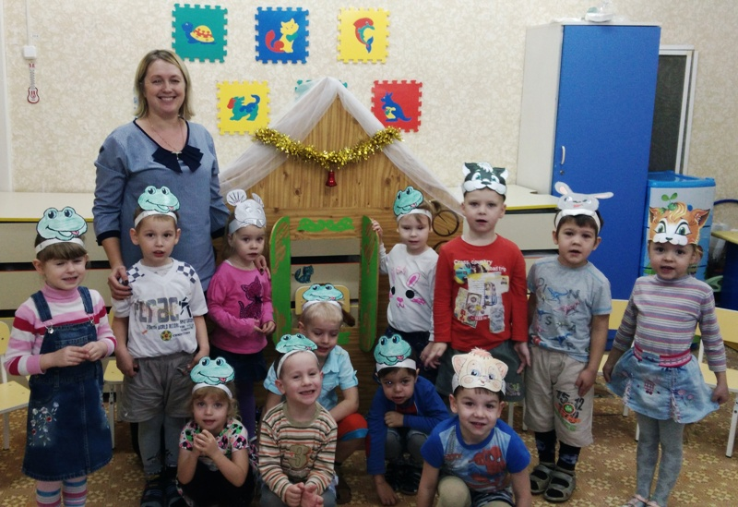
Театрализованное представление
для детей средней группы «Кто в теремочке живет?»

Воспитатель Жучкова В.С.

Задачи: Формировать у детей умение разыгрывать несложные представления по знакомым литературным произведениям; продолжать развивать умение использовать для воплощения образа известные выразительные средства, интонацию, мимику, жест.
Ход развлечения:
В группе стоит теремок, возле него сидят дети в масках героев, жителей теремка - мышка, лягушка, зайчик, волк, лиса, медведь – игрушка.
Воспитатель:
Стоит в поле теремок.
Он не низок, не высок.
Пусть сыграет с нами тот,
Кто в этом теремочке живёт.
Ребята, давайте вместе спросим:
Кто-кто в теремочке живёт?
Кто-кто в невысоком живёт?
(выходит ребенок в маске мышки).
Мышка:
Я маленькая мышка, я вовсе не трусишка.
Становитесь в хоровод, все мы мышки,
Дима – кот!
Воспитатель надевает шапочку кота ребёнку.
Проводится подвижная игра «Кот и мыши»
Воспитатель: «Мышка спряталась в домик» (ребенок уходит к теремку).
Кто-кто в теремочке живёт?
Кто- кто в невысоком живёт?
В маленькой канавке, на лесной опушке,
Днём и ночью квакают зелёные… (лягушки).
Выходят дети в масках лягушек.
Лягушки:
Вот лягушки по дорожке скачут, вытянувши ножки.
Ква-ква, ква-ква-ква, очень мокрая трава!
Воспитатель: Лягушки – весёлые попрыгушки! Покажите, как они прыгают (дети, подняв руки и разведя пальчики, прыгают, изображая лягушек).
Воспитатель: «Вот какие весёлые лягушки. Поиграли с нами и спрятались в домик».
Кто-кто в теремочке живёт?
Кто- кто в невысоком живёт?
Выходит ребенок в маске зайца.
Заяц: Я зайчик, я хороший
Я добрый и смешной,
Капустка и горошек
Любимый завтрак мой.
Со мной легко поладить,
Достаточно погладить.
Воспитатель:
Раз, два, три, четыре, пять
Негде зайчику скакать.
Всюду ходит волк, волк.
Он зубами щёлк, щёлк.
А мы спрячемся в кусты,
Прячься, заинька, и ты!
Выходит ребенок в шапочке волка:
Волк: Я – лохматый серый волк,
Я в зайчишках знаю толк!
Проводится игра «Волк и зайцы»
Воспитатель:
— Прячьтесь, зайчишки-ребятишки! (дети разбегаются, волк догоняет детей)
Воспитатель: Нет, такой волк нам не нужен (волк уходит).
Кто-кто в теремочке живёт?
Кто-кто в невысоком живёт?
(никто не отзывается)
Воспитатель: Тишина! А кто сейчас должен отозваться? Хитрая лисичка. Но мы её перехитрим. Давайте превратимся в курочек и петушков! Будем кудахтать и кукарекать, но когда лисичка выскочит – быстро убегайте.
Лиса: У меня хитрющий носик
И пушистый рыжий хвостик.
Волку серому сестричка
Я красавица Лисичка!
Проводится подвижная игра «Лиса в курятнике»
Лисичка уходит в теремок.
Воспитатель: Кто-кто в теремочке живёт?
Кто-кто в невысоком живёт?
Воспитатель достаёт игрушечного медведя за спинами детей.
Воспитатель(голосом медведя): Я хочу жить в теремочке, но меня туда не пускают. Говорят, что я ничего не умею делать. Но это неправда. Я петь умею. А ещё я с давних пор замечательный танцор. Потанцуйте, ребята, со мной. Только сначала пусть потанцуют девочки, а потом – мальчики. Ну-ка, поднимите руки девочки, а теперь –мальчики. Молодцы! Тогда потанцуем. Воспитатель с детьми танцует.

Воспитатель: Не расстраивайся, Мишенька. Мы с ребятами построим тебе дом.
Проводится пальчиковая игра «Я хочу построить дом»
Я хочу построить дом, Складываем руки над головой «домиком»
Чтоб окошко было в нём, Смыкаем пальцы перед глазами окошком.
Чтоб у дома дверь была, Ладони поворачиваем к себе, смыкаем их
боковыми частями
Рядом чтоб сосна росла. Пальцы растопыриваем, руки вверх.
Чтоб вокруг забор стоял, Выводим руки перед собой кольцом,
пальцы смыкаем.
Пёс ворота охранял. Одна рука «пёс» (большой палец направлен
вверх, мизинец – вниз).
Чтоб на травке жил жучок, Левая рука «травка». Пальцы растопырены,
смотрят вверх. Пальцы правой руки – жучок.
Перебираем пальцами правой руки по
пальцам левой (травке).
Бегал быстрый паучок. Меняем руки.
Солнце было, Ладони соединяем боковыми поверхностями,
пальцы растопырены.
Дождик шёл, Выполняем «стряхивающие» движения.
И тюльпан в саду расцвёл, Предплечья прижимаем. Пальцы-лепестки
смотрят вверх.
Чтоб флажок на доме был, Качаем кистями рук.
А за домом ёжик жил! Пальцы рук переплетаем, направляем вверх
(ёжик).

Воспитатель: Спасибо вам всем, ребята! Хорошая получилась сказка! И всем вам от героев сказки угощение!

